ΘΕΜΑΤΑ
ΓΡΑΠΤΩΝ ΑΝΑΚΕΦΑΛΑΙΩΤΙΚΩΝ ΕΞΕΤΑΣΕΩΝ ΠΕΡΙΟΔΟΥ

ΜΑΘΗΜΑ: ΜΑΘΗΜΑΤΙΚΑ

ΘΕΩΡΙΑ
ΘΕΜΑ 1°
α) Ποια είναι η σχέση της ευκλείδειας διαίρεσης ;
β) Πότε ένας φυσικός αριθμός λέγεται πρώτος ;
γ) Αν δυο αριθμοί είναι πρώτοι, ποιος είναι ο Μ.Κ.Δ. τους ;

ΘΕΜΑ 2
α) Πότε ένα τετράπλευρο είναι παραλληλόγραμμο :
β) Να γράψετε τους τύπους εμβαδού τριγώνου ,τραπεζίου , παραλληλογράμμου γ) Μπορεί ένα τρίγωνο και ένα παραλληλόγραμμο με την ίδια βάση να είναι ισοεμβαδικά ;

ΑΣΚΗΣΕΙΣ
ΘΕΜΑ 1° Αν , και
Να βρεθεί η τιμή της παράστασης

ΘΕΜΑ2° Αν και
Να βρεθεί η τιμή και ο αντίστροφος της παράστασης

ΘΕΜΑ 3°
Στο διπλανό σχήμα είναι ε₁ // ε₂
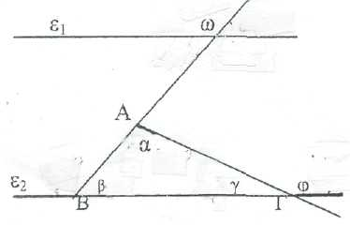
Να υπολογισθούν οι γωνίες α, β , γ
του τριγώνου ΑΒΓ αν ω =112° και
φ τριπλάσια της γ

Να απαντήσετε σε ένα θέμα θεωρίας και σε δυο θέματα ασκήσεων

